Pirkimo sąlygų 1 priedas „Techninė specifikacija“

TECHNINĖ SPECIFIKACIJA
DĖL VAIKŲ ŽAIDIMO AIKŠTELĖS ĮRENGIMO

I. BENDRA INFORMACIJA

Perkančioji organizacija – Klaipėdos miesto savivaldybės administracija, j. a. k. 188710823, Liepų g. 11, LT-92138 Klaipėda (toliau – Statytojas).

Pirkimo objektas – vaikų žaidimo aikštelės (toliau – VŽA), ties daugiabučiu namu Kauno g. 47, Klaipėdoje, įrengimas su aprašo parengimu.

Vaikų žaidimo aikštelėje planuojama įrengti šią įrangą:
1. | Daugiafunkcinis kompleksas (13.1.) | 1 vnt.
2. | Sūpynės (13.2) | 1 vnt.
3. | Balansinės sūpynės (13.3) | 1 vnt.
4. | Suoliukas (13.4.) | 4 vnt.
5. | Šiukšliadėžė (13.5.) | 1 vnt.
6. | Atrama su informaciniais ženklais (13.6.) | 1 vnt.
7. | Betoniniai bordiūrai ir betoninės trinkelės (13.7.) | iki 30 m²
8. | Segmentinė tvora (13.8.) | ~ 12,5 m
9. | Gumos danga (13.9.) | ~ 200 m²

I. REIKALAVIMAI VAIKŲ ŽAIDIMO AIKŠTELIŲ ĮRENGIMUI

- Rangovas atsakingas už vaikų žaidimo aikštelės, adresu Kauno g. 47, Klaipėdoje, įrengimą su aprašo parengimu. Rengiant aprašą privaloma vadovautis įrenginių gamintojo nurodymais ir rekomendacijomis, aplink kiekvieną įrenginį turi būti užtikrinta to įrenginio gamintojo nurodyto pločio saugumo zona, įvertinti požeminiai inžineriniai tinklai, parengti: sklypo planas, sklypo sutvarkymo planas ir sklypo aukščių planas su aikštelės ir įrenginių koordinatėmis. Planai rengiami vadovaujantis aktualiu topografiniu ir inžineriniu planu. Planai turės būti suderinti su savivaldybės Infrastruktūros plėtros skyriumi (per savivaldybės elektroninių paslaugų puslapį Elektroninių paslaugų portalas), jei aikštelės teritorija patenka į inžinerinių tinklų apsaugos zonas – suderinti su tinklų savininkais. Projektuojamos aikštelės plotas, bendrai sudėjus visus plotus ~ 200 kv. m.
- Rangovas atsakingas už aprašo sprendinių pristatymą (parengiant vizualizacijas) Statytojui ne mažiau kaip vieną kartą arba iki tol, kol bus gautas Statytojo pritarimas.
- Projektuojama vaikų žaidimo aikštelė neturi viršyti 100 kv. m., tai reiškia, jeigu projektuojamos vaikų žaidimo aikštelės plotas viršija 100 kv. m. arba aikštelės įrengimo plotas yra apie 200-300 kv. m., tuomet šios aikštelės projektuojamos taip, kad būtų perskirtos pėsčiųjų takeliu ir aikštelė padalinta į dvi ar tris dalis.
- Žaidimų aikštelės turi būti įrengtos ne arčiau kaip 10 m nuo buitinių atliekų ir antrinių žaliavų surinkimo konteinerių aikštelių, gatvių, transporto priemonių stovėjimo aikštelių ir ne arčiau kaip 15 m atstumu nuo automobilių saugyklų ištraukiamosios vėdinimo sistemos angų. Tarp žaidimų aikštelių įrangos ir stacionariosios kūno rengybos lauko įrangos, riedlenčių parko, kitos sporto įrangos turi būti numatytas ne mažesnis kaip 10 m atstumas arba žaidimų aikštelė nuo stacionariosios kūno rengybos lauko įrangos, riedlenčių parko, kitos sporto įrangos zonos turi būti atitverta tvora ar gyvatvore. Atstumas matuojamas nuo žaidimų aikštelės įrangos, esančios arčiausiai šiame punkte nurodytų objektų, atsitrenkimo zonos krašto. Žaidimų aikštelė, kurios ribos nutolusios nuo gatvės važiuojamosios dalies mažiau nei 20 m, turi būti aptverta tvora ar gyvatvore, sudarančia kliūtį vaikui išbėgti į gatvę. Ruošdamas derinti techninę vaikų žaidimo aikštelės įrengimo dokumentaciją, rangovas privalo įvertinti kiekvieno įrenginio esamos įrengimo vietos reljefą, gyvenamųjų namų ir sporto įrenginių gretimybę.
- Įvertinamos vietoje esančios senos sūpynės ir suoliukas, jei jie neatitinka saugumo reikalavimų pagal Lietuvos Higienos normos HN 131:2023, turi būti pašalinti ir utilizuoti, jei atitinka saugumo reikalavimus, perkeliami į kitą vietą, suderintą su Statytoju, įbetonuojant.
6. Atlikdamas darbus rangovas privalo vadovautis:
6.1. Lietuvos Respublikos civilinio kodekso nuostatomis, Lietuvos Respublikos įstatymų ir kitų darbus reglamentuojančių teisės aktų, statybos techninių reglamentų, kitų normatyvinių dokumentų, taisyklių ir standartų reikalavimais nepriklausomai ar jie yra išvardinti šioje techninėje specifikacijoje;
6.2. Lietuvos Higienos normos HN 131:2023 „Vaikų žaidimų aikštelės ir patalpos. Bendrieji sveikatos saugos reikalavimai“ nustatytais pagrindiniais vaikų žaidimų aikštelių įrengimo viešosiose vietose, jų naudojimo ir priežiūros sveikatos saugos reikalavimais.
6.3. Įrangos gamintojų aprašymuose, instrukcijose pateiktais nurodymais atitinkamiems darbams.
6.4. Lietuvos standartais:
6.4.1. LST EN 1176-1 „Žaidimų aikštelių įranga ir dangos. 1 dalis. Bendrieji saugos reikalavimai ir bandymo metodai“ (arba lygiavertis);
6.4.2. LST EN 1176-2 „Žaidimų aikštelių įranga ir dangos. 2 dalis. Sūpuoklių papildomi specialieji saugos reikalavimai ir bandymo metodai“ (arba lygiavertis);
6.4.3. LST EN 1176-3 „Žaidimų aikštelių įranga ir dangos. 3 dalis. Čiuožynių papildomi specialieji saugos reikalavimai ir bandymo metodai“ (arba lygiavertis);
6.4.4. LST EN 1176-4"Žaidimų aikštelių įranga ir dangos. 4 dalis. Kabamųjų linų papildomi specialieji saugos reikalavimai ir bandymo metodai"(arba lygiavertis);
6.4.5. LST EN 1176-5 „Žaidimų aikštelių įranga ir dangos. 5 dalis. Karuselių papildomi specialieji saugos reikalavimai ir bandymo metodai“ (arba lygiavertis);
6.4.6. LST EN 1176-6 „Žaidimų aikštelių įranga ir dangos. 6 dalis. Supamosios įrangos papildomi specialieji saugos reikalavimai ir bandymo metodai“ (arba lygiavertis);
6.4.7. LST EN 1176-10"Žaidimų aikštelių įranga ir dangos. 10 dalis. Visiškai uždaros žaidimų įrangos papildomi specialieji saugos reikalavimai ir bandymo metodai"(arba lygiavertis);
6.4.8. LST EN 1176-11 „Žaidimų aikštelių įranga ir dangos. 11 dalis. Erdvinio tinklyno papildomi specialieji saugos reikalavimai ir bandymo metodai“ (arba lygiavertis);
6.4.9. LST EN 1177 „Smūgį silpninanti žaidimų aikštelės danga. Kritimo kritinio aukščio nustatymas“ (arba lygiavertis).
7. Bendrieji reikalavimai vaikų žaidimo aikštelių įrengimui:
7.1. Vaikų žaidimo aikštelių įrengimas apima visų statybinių ir kitų reikalingų medžiagų ir gaminių tiekimą, pristatymą į vaikų žaidimo aikštelę, montavimą ir, jei nenurodyta kitaip, visas medžiagas, būtinas pilnam įrengimui.
7.2. Visi darbai, kurie gali būti pagrįstai laikomi būtinais vaikų žaidimo aikštelės įrengimo užbaigimui ir tinkamam bei saugiam eksploatavimui, turi būti privalomai atlikti nepriklausomai nuo to, ar jie yra apibūdinti šioje Specifikacijoje ar ne.
7.3. Vykdant vaikų žaidimo aikštelių įrengimą, visi darbų zonoje funkcionuojantys inžineriniai tinklai turi būti išsaugoti ir nepažeisti. Pavieniai medžiai, trukdantys įrengti vaikų žaidimo aikštelę gali būti šalinami arba genėjami suderinus su Statytoju bei gavus savivaldybės išduodamą leidimą medžių kirtimui. Rangovas turi įvertinti ir į pasiūlymo kainą įtraukti išlaidas dėl medžių/želdynų sunaikinimo atkuriamosios vertės apmokėjimo atsakingoms institucijoms (t. y. rangovas apmoka atkuriamąją vertę).
7.4. Visi Specifikacijoje pateikti vaizdai ir fotonuotraukos yra skirti tik iliustruoti tekstą kaip vizualiniai pavyzdžiai, parenkant konkrečius gaminius, galimi kitokie, pagrindinius techninius reikalavimus atitinkantys, panašios (į pateiktus vizualiniuose pavyzdžiuose) išvaizdos analogiški gaminiai. Jeigu nurodomas konkretus modelis ar šaltinis, konkretus procesas ar prekės ženklas, patentas, tipai, konkreti kilmė ar gamyba, gali būti pateikiamas lygiavertis objektas nurodytajam. Lygiavertiškumo įrodymas yra rangovo pareiga. Jei siūlomas lygiavertis objektas, kartu su pasiūlymu turi būti pateikti lygiavertiškumą įrodantys dokumentai.
7.5. Kiekvienai naujai įrengtai vaikų žaidimo aikštelei, prieš pradedant ją naudoti, turės būti patikrinta (įvertinta) jos atitiktis Lietuvos standartų LST EN 1176-1, LST EN 1176-2, LST EN 1176-3, LST EN 1176-4, LST EN 1176-5, LST EN 1176-6, LST EN 1176-10, LST EN 1176-11, LST EN 1177 reikalavimams. Patikrinimą (įvertinimą) turės atlikti įstaiga, akredituota Lietuvos standarto LST EN ISO/IEC 17020 „Atitikties įvertinimas. Reikalavimai, keliami įvairių tipų kontrolės įstaigų veiklai (ISO/IEC 17020)“ atitikčiai kaip A tipo kontrolės įstaiga. Rangovas, įstaigos išduotą kontrolės ataskaitą arba kontrolės sertifikatą, turės pateikti Statytojui prieš pasirašant naujai įrengtos vaikų žaidimo aikštelės priėmimo – perdavimo aktą. Įrengta vaikų žaidimo aikštelė gali būti pradėta naudoti tik ją perdavus Perkančiajai organizacijai.
7.6. Darbai atliekami tik pagal parengtą ir suderintą aprašą, kurį parengia rangovas.
7.7. Rangovas, prieš pradėdamas darbus, turi gauti Klaipėdos miesto savivaldybės administracijos leidimą kasinėti ir aptverti konkrečią vaikų žaidimo aikštelės įrengimo darbų vietą.
7.8. Rangovas, prieš pradėdamas darbus, turi gauti sutikimą statyti laikinuosius nesudėtingus statinius valstybinėje žemėje. Sutikimai išduodami per Žemės informacinę sistemą (nuorodą prisijungimui prie ŽIS – www.planuojustatau.lt).
7.9. Visiems nuokrypiams nuo Specifikacijos reikalavimų turi būti gautas Statytojo pritarimas.
7.10. Pagalbinei įrangai (suoliukams, šiukšliadėžėms, tvoroms, informaciniams stendams) turi būti suteikiama 2 metų garantija.
8. Minimalūs reikalavimai vaikų žaidimo aikštelės įrengimui:
8.1. Užtikrinti, kad vaikų žaidimo aikštelių įrengimas būtų atliktas pagal visus reikalavimus, nurodytus šioje Specifikacijoje.
8.2. Užtikrinti, kad visos vaikų žaidimo aikštelių įrengimo priemonės, visi skirti įrenginiai ir įranga būtų lengvai prieinami juos prižiūrinčiam personalui, turi būti palikta pakankamai vietos, skirtos įrenginių priežiūrai ir pakeitimui, užtikrinti saugų darbą, gaisrinę saugą ir aplinkos apsaugą bei tinkamas darbo higienos sąlygas vaikų žaidimo aikštelės įrengimo vietoje bei statomame statinyje, taip pat gretimos aplinkos bei gamtos ir nekilnojamųjų kultūros vertybių apsaugą, greta vaikų žaidimo aikštelės įrengimo vietos gyvenančių, dirbančių, poilsiaujančių ir judančių žmonių apsaugą nuo statybos darbų keliamo pavojaus, be to, nepažeisti trečiųjų asmenų gyvenimo ir veiklos sąlygų, nurodytų LR Statybos įstatyme.
8.3. Įrengiant vaikų žaidimo aikšteles ypatingą dėmesį skirti aplinkos apsaugai, vaikų žaidimo aikštelės kokybei. Darbų metu darbų vieta turi būti tinkamai aptverta ir pažymėta gerai pastebimu ženklu, kuriame privaloma informacija apie tai, kad vykdomi vaikų žaidimų aikštelės įrengimo darbai, darbus vykdančios įmonės pavadinimas, telefono numeris.
8.4. Vaikų žaidimo aikštelių įrengimo metu vykdyti Lietuvos Respublikos darbuotojų saugos ir sveikatos įstatymo ir kitų darbuotojų saugos ir sveikatos norminių aktų nustatytas darbdavio pareigas bei užtikrinti tvarką ir švarą, tinkamą darbo vietų išdėstymą, darbo priemonių techninę priežiūrą ir kt.
8.5. Vaikų žaidimo aikštelės įrangos montavimo metu ant visų įrangos konstrukcijos elementų, kurių paviršiai gali būti pažeisti, rangovas privalo uždėti laikinąją apsauginę dangą, negalima naudoti lipnaus popieriaus ar purškiamų dangų, kurie, veikiami saulės, standžiai prilimpa, užbaigus montavimo darbus nedelsiant nuimti laikinąją apsauginę dangą ant paviršiaus nepaliekant jos likučių.
8.6. Rangovas turi pilnai atstatyti į pirminę padėtį vaikų žaidimo aikštelių įrengimo metu už įrengiamos vaikų žaidimo aikštelės ribų išardytą ar apgadintą/sugadintą dangą. Atstatomos kietos dangos tipas, spalva turi būti parinkta analogiška išardytos ar apgadintos/sugadintos esamos kietos dangos tipui ir spalvai, kietos dangos konstrukcija turi būti parinkta vadovaujantis Automobilių kelių standartizuotų dangų konstrukcijų projektavimo taisyklėmis KPT SDK 07, betoniniai dangos elementai turi atitikti standartų LST 1551:1999 (arba lygiavertis) ir LST EN 1338:2003/AC:2006 (arba lygiavertis) reikalavimus; vejos atsodinimas turi būti vykdomas tik užbaigus vaikų žaidimo aikštelių įrengimą: pradėti reikia nuo šiukšlių pašalinimo, ypatingą dėmesį atkreipti į vietas, kur į dirvožemį galėjo patekti cementas arba chemikalai – tą dirvožemį reikia visiškai pašalinti, atsodinamos vejos vietoje dirvožemį reikia išdirbti iki 25 cm gyliu, o 10-12 d. prieš sėjant papildomai išdirbti iki 10-15 cm gylio – augalinio sluoksnio storis turi būti h 10-15 cm, paruošus dirvožemį galima pradėti sėjimą, vejos sėklos turi atitikti Europos sąjungos sertifikuotus normatyvų keliamus reikalavimus, švarumas ne mažesnis kaip 90% ir daigumas ne mažesnis kaip 85%, sėjant veją svarbiausia užtikrinti, kad sėkla tolygiai būtų paskleista po visą plotą.
8.7. Perduoti vaikų žaidimo aikštelių įrengimo metu atsiradusias atliekas tvarkančiai įmonei pagal tarp jų sudarytą sutartį, iškastas gruntas, jei šis tinkamas naudojimui, turi būti išvežtas ir perduotas tokio tipo atliekas turinčiai teisę tvarkyti įmonei.
9. Bendrieji reikalavimai vaikų žaidimo aikštelių įrangai:
9.1. Vaikų žaidimo aikštelės įranga ir danga privalo turėti atitikties sertifikatus ar gamintojo deklaracijas, liudijančias atitiktį jiems taikomų Lietuvos standartų (arba lygiaverčių) reikalavimams:
9.1.1. LST EN 1176-1 „Žaidimų aikštelių įranga ir dangos. 1 dalis. Bendrieji saugos reikalavimai ir bandymo metodai“ (arba lygiavertis);
9.1.2. LST EN 1176-2 „Žaidimų aikštelių įranga ir dangos. 2 dalis. Sūpuoklių papildomi specialieji saugos reikalavimai ir bandymo metodai“ (arba lygiavertis);
9.1.3. LST EN 1176-3 „Žaidimų aikštelių įranga ir dangos. 3 dalis. Čiuožynių papildomi specialieji saugos reikalavimai ir bandymo metodai“ (arba lygiavertis);
9.1.4. LST EN 1176-4"Žaidimų aikštelių įranga ir dangos. 4 dalis. Kabamųjų linų papildomi specialieji saugos reikalavimai ir bandymo metodai"(arba lygiavertis);
9.1.5. LST EN 1176-5 „Žaidimų aikštelių įranga ir dangos. 5 dalis. Karuselių papildomi specialieji saugos reikalavimai ir bandymo metodai“ (arba lygiavertis);
9.1.6. LST EN 1176-6 „Žaidimų aikštelių įranga ir dangos. 6 dalis. Supamosios įrangos papildomi specialieji saugos reikalavimai ir bandymo metodai“ (arba lygiavertis);
9.1.7. LST EN 1176-10 "Žaidimų aikštelių įranga ir dangos. 10 dalis. Visiškai uždaros žaidimų įrangos papildomi specialieji saugos reikalavimai ir bandymo metodai"(arba lygiavertis);
9.1.8. LST EN 1176-11 „Žaidimų aikštelių įranga ir dangos. 11 dalis. Erdvinio tinklyno papildomi specialieji saugos reikalavimai ir bandymo metodai“ (arba lygiavertis);
9.1.9. LST EN 1177 „Smūgį silpninanti žaidimų aikštelės danga. Kritimo kritinio aukščio nustatymas“ (arba lygiavertis).
9.2. 9.1.1 - 9.1.9 p. nurodytiems standartams atitiktį liudijantys sertifikatai arba gamintojo deklaracijos turės būti pateikti kartu su pasiūlymu.
9.3. Visi vaikų žaidimo aikštelės įrangos ir jos tvirtinimo elementai turi būti užapvalintais kampais, be išsikišančių, aštrių dalių, visa įranga turi nekelti rizikos užstrigti vaiko kūnui ar kūno daliai, sulūžusius arba būtinas eksploatacines savybes praradusius įrangos elementus ir dalis turi būti nesudėtinga pakeisti naujais, visos laikančios konstrukcijos turi būti su elementais įtvirtinimui grunte.
9.4. Vaikų žaidimo aikštelėje įrenginiai turi būti sumontuoti tiksliai pagal gamintojo instrukcijas ir išdėstyti įrengiamoje aikštelėje vadovaujantis aprašu, aplink kiekvieną žaidimų įrenginį turi būti užtikrinta gamintojo instrukcijoje nurodyto dydžio (ilgio, pločio) laisva nuo kliūčių kritimo erdvė ir atsitrenkimo zona, kurios paviršiuje neturi būti dalių aštriomis briaunomis ar išsikišimų.
9.5. Kai tai nurodyta gamintojo instrukcijoje, atsitrenkimo zonoje po įrengiamu žaidimų įrenginiu ir aplink jį turi būti įrengta gamintojo nurodyto dydžio atsitrenkimą švelninanti danga atitinkanti LST EN 1176-1 (arba lygiavertis) reikalavimus.
9.6. Vadovaujantis Lietuvos Higienos normos HN 131:2023 reikalavimais, kiekvienoje vaikų žaidimo aikštelėje turi būti pritvirtinta žymena (toliau – informacinė žymena), kurioje turi būti pateikta ši informacija: bendrasis telefono numeris, kuriuo galima skambinti įvykus avarijai, telefono numeris, kuriuo galima skambinti techninės priežiūros personalui, žaidimų aikštelės pavadinimas, adresas, savininkas, tekstinė informacija turi būti papildyta aiškiomis piktogramomis ir, esant galimybei, parengta vadovaujantis „lengvai suprantamos kalbos“ (angl. Easy-to-read) principais, kad būtų suprantama asmenims su skirtingais pažinimo poreikiais, kita reikalinga informacija.
10. Minimalūs reikalavimai įrenginiams ir medžiagoms:
10.1. Visi vaikų žaidimo aikštelės įrenginiai turi būti pramoniniu būdu pagaminti gaminiai, atvežami į aikštelės įrengimo vietą jau sumontuoti arba montuojami vietoje iš atskirų dalių, turi atitikti Lietuvos Higienos normos HN 131:2023 reikalavimus, turi būti pritaikyti ilgalaikei intensyviai eksploatacijai lauko sąlygomis, atsparūs smūgiams, lenkimui, ultravioletinių spindulių (UV) poveikiui, drėgmei, šalčiui, karščiui, chemikalams ir korozijai (visos korozijai neatsparios dalys ir tvirtinimo elementai privalo būti apsaugoti nuo korozijos, visi korozijai neatsparūs plieniniai elementai turi būti padengti apsauginiu cinko sluoksniu karšto cinkavimo būdu (arba lygiaverčiu), dažais dengiama turi būti milteliniu būdu (arba lygiaverčiu).
10.2. Pagrindinės medžiagos, jų specifikacijos, paskirtis:
10.2.1. metalas – tinkamas perdirbti plienas, apsaugotas nuo rūdijimo giluminiu cinkavimu karštu būdu (arba lygiaverčiu), cinkuotas plienas dažytas milteliniu būdu (arba lygiaverčiu), nerūdijantis plienas, plastiku padengtas aliuminis – gali būti naudojama laikančiosioms konstrukcijoms, funkciniams ir tvirtinimo elementams.
10.2.2. plastikas – tinkamas perdirbti, neslidžiu ir apsaugotu nuo įbrėžimų paviršiumi, pritaikytas temperatūrų svyravimui nuo –30º C iki +60º C, toks, kaip HDPE (didelio tankio polietilenas); HPL (aukšto slėgio laminatas) arba analogiškų savybių plastikas, polipropilenas (PP); poliamidas (PA); putplastis polietilenas (PE).
10.2.3. mediena – tinkama perdirbti kietmedžio (arba lygiavertė) mediena, apsaugota nuo grybų ar parazitų apdorojant apsauginėmis priemonėmis be arseno, chromo; klijuota mediena, padengta mechaniniam ir kitokiam aplinkos poveikiui ypatingai atspariais vandens pagrindo dažais arba papildomai laminuota (bet nelakuota) – gali būti naudojama laikančiosioms konstrukcijoms, grindų ir laiptelių plokštumoms, kurios turi būti su faktūriniu paviršiumi.
10.2.4. guma – aukštos kokybės, tinkama perdirbti, lanksti sintetinė medžiaga pritaikyta temperatūrų svyravimui nuo –35ºC iki +60ºC, neslidžiu ir apsaugotu nuo įbrėžimų paviršiumi; poliuretano ir EPDM gumos granulių mišinys; SBR bendros paskirties techninė guma – gali būti naudojama laikančiosioms konstrukcijoms, tvirtinimo ir kitiems elementams, atsitrenkimą švelninančiai dangai įrengti.
10.3. visos naudojamos medžiagos, turi atitikti joms taikomų Lietuvos standartų (arba lygiaverčių) ir Europos Sąjungos standartų, turinčių Lietuvos standarto statusą (arba lygiaverčių) standartų reikalavimus, privalo būti pritaikytos ilgalaikei intensyviai viešai eksploatacijai lauko sąlygomis ≤1000 m aukštyje virš jūros lygio, Lietuvos Respublikos klimato arba artimomis sąlygomis, turi būti atsparios smūgiams, lenkimui, aplinkos temperatūros svyravimui, ultravioletinių (UV) spindulių poveikiui, drėgmei, kai santykinė oro drėgmė ≤ 95%, buitinės chemijos poveikiui ir korozijai – visos korozijai neatsparios metalinės dalys ir tvirtinimo elementai privalo būti apsaugoti nuo atmosferos sąlygų ir katodinės korozijos, visi metalai, sudarantys toksiškus oksidų sluoksnius ir žvynelius, turi būti apsaugoti netoksiška danga.
10.4. įrenginių gamybai negali būti naudojamos aplinkai pavojingos medžiagos, neturi būti naudojamos medžiagos, žinomos kaip sukeliančios paviršinį užsiliepsnojimą.
11. Reikalavimai dizainui:
11.1. Dizainas turi būti šiuolaikinio stiliaus, funkcionalus, neturi būti aštrių kampų ar išsikišančių, aštrių dalių, formos turi būti vizualiai lengvos.
11.2 Įrenginių uždaros dalys, pavyzdžiui tuneliai ir žaidimų nameliai, kurių vidinis atstumas nuo įėjimo vietos didesnis kaip 2000 mm, turi turėti dvi viena nuo kitos nepriklausomas ir skirtingose įrenginio pusėse išdėstytas ne mažiau kaip 500 mm matmenų įeigos angas.
11.3. Turi būti galimybė nesudėtingai pakeisti (naujais) praradusius būtinas eksploatacines savybes arba sulūžusius įrenginių elementus ar dalis.
11.4. Įrenginių ir dangos spalvos suderinamos su Statytoju.
11.5. Aikštelės dizainas turi būti grindžiamas Universalaus dizaino principais, siekiant, kad aplinka būtų funkcionali, saugi ir patogi kuo platesniam vartotojų ratui be poreikio taikyti specialius, išsiskiriančius sprendimus asmenims su negalia.
12. Reikalavimai įrenginių įtvirtinimui grunte:
12.1. visi vaikų žaidimo aikštelių įrenginiai turi būti stabiliai įtvirtinti grunte pagal konkretaus įrenginio gamintojo instrukcijas;
12.2. jei vaikų žaidimo aikštelės įrenginiai grunte įtvirtinami betonuojant vietoje, betono pamatai turi būti įrengti pagal LST EN 1176-1 (arba lygiavertis) reikalavimus ir vadovaujantis 1 schema. Įrangos pamatai turi būti įrengti taip, kad nekeltų pavojaus užkliūti ar atsitrenkti, visos iš pamatų išsikišusios dalys turi būti ne mažiau kaip 400 mm žemiau VŽA dangos paviršiaus.

1 schema
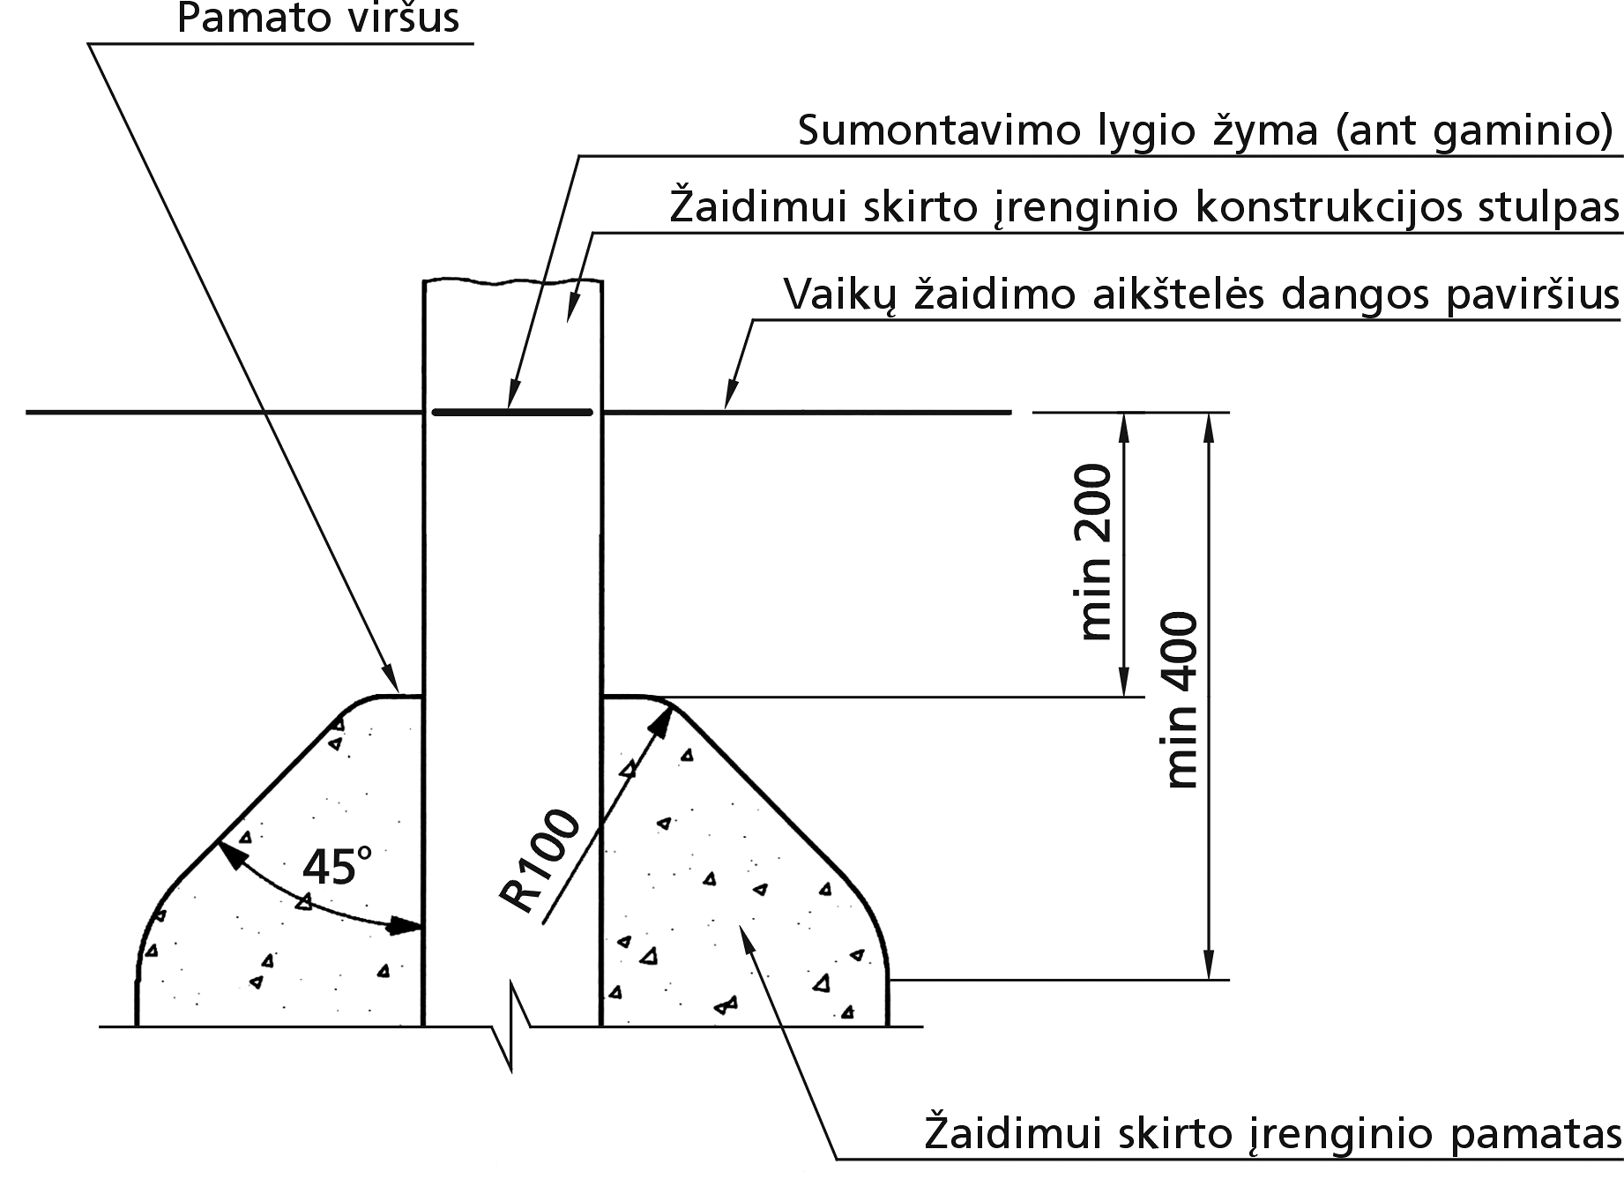

13. Reikalavimai vaikų žaidimo aikštelėms:
13.1. Daugiafunkcinis kompleksas (didelis)
- žaidimų įrenginys turi būti skirtas vaikams iki 14 metų amžiaus;
- laisvojo kritimo aukštis ne daugiau kaip 2 m;
- įrenginio atsitrenkimo zonos dydis ne mažiau kaip 10 m ilgio, ne mažiau kaip 9,8 m pločio;
- įrenginio matmenys: ne mažiau kaip 7,6 m ilgio, ne mažiau kaip 6,2 m pločio, ne mažiau kaip 2,8 m aukščio;
- turi būti integruota ne mažiau kaip 1 vnt. čiuožykla montuojama 1,5 m aukštyje, ne mažiau kaip 6 vnt. kvadratinių platformų, ne mažiau kaip 1 vnt. virvinis lieptas, ne mažiau kaip 1 vnt. nuožulnus virvinis tunelis, ne mažiau kaip 1 vnt. virvinis lieptas su kvadratinėmis platformomis, ne mažiau kaip 1 vnt. nuožulnus lieptas su užtvaromis, ne mažiau kaip 1 vnt. gaisrininko vamzdis, ne mažiau kaip 2 vnt. virvinių kopėčių, ne mažiau kaip 2 vnt. virvinių sienų; ne mažiau kaip 4 vnt. skydų; ne mažiau kaip 2 vnt. ilgų skersinių, montuojamų 2 m aukštyje; ne mažiau kaip 22 vnt. skersinių pakopų;
- medžiagos: įrenginio atraminiai poliai pagaminti iš kvadratinio plieno profilio, kurio apimtis ne mažesnė kaip 90 x 90 mm; platformos pagamintos iš neslystančios faneros, kurios storis ne mažesnis kaip 18 mm, pritvirtintos prie plieno profilio, apjuosto perdirbto plastiko juosta; įrenginio skydai pagaminti iš HDPE plokštės, kurios storis ne mažiau kaip 12 mm; čiuožykla pagaminta iš nerūdijančio plieno, su HDPE plokštės šonais, HDPE plokštės storis ne mažesnis kaip 15 mm; gaisrininko vamzdis pagamintas iš plieno; virvės polipropileninės su plieno šerdimi, diametras ne mažesnis kaip 16 mm; visi metaliniai elementai padengiami cinku plazminiu būdu, dažomi milteliniu būdu;
- įrenginio atitikčiai nustatyti kartu su pasiūlymu privaloma pateikti įrenginių technines korteles;
- standarto atitikčiai nustatyti kartu su pasiūlymu privaloma pateiki sertifikatą arba gamintojo deklaraciją;
- vizualinis pavyzdys*:

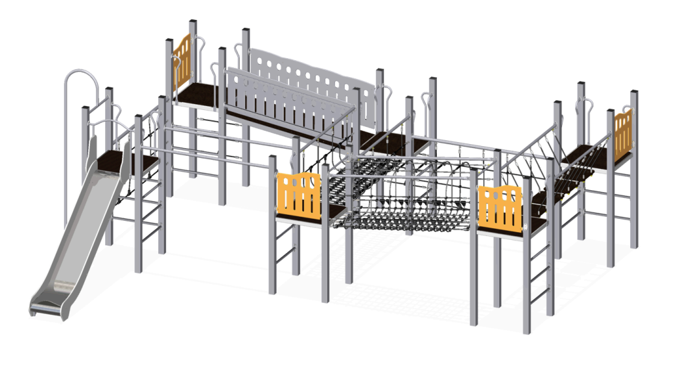

13.2. Sūpynės
- žaidimų įrenginys turi būti skirtas vaikams iki 14 metų amžiaus;
- laisvojo kritimo aukštis ne daugiau kaip 1,3 m;
- atsitrenkimo zonos dydis ne mažiau kaip 6,4 m ilgio, ne mažiau kaip 5,7 m pločio;
- įrenginio matmenys: ne daugiau kaip 6,5 m ilgio, ne daugiau kaip 1,50 m pločio, ne daugiau kaip 2,30 m aukščio;
- sūpynių skersinis su 6 (šešiomis) kilpomis sūpynių sėdynėms pakabinti, turi būti 3 tipų sūpynių sėdynės: viena standartinė plokščia, antra apgaubiama sėdynė kūdikiams, trečia – „gandro lizdas“;
- atraminių polių diametras ne mažesnis kaip 75 mm;
- sėdynės turi būti komplekte su grandinėmis tvirtinimui prie skersinio kilpų;
- sūpynių medžiagos: sūpynių poliai iš apvalaus plieno vamzdžių, skersinis iš plieno. Plienas turi būti cinkuotas ir dažytas milteliniu būdu;
- įrenginio atitikčiai nustatyti kartu su pasiūlymu privaloma pateikti įrenginių technines korteles;
- standarto atitikčiai nustatyti kartu su pasiūlymu privaloma pateiki sertifikatą arba gamintojo deklaraciją;
- vizualiniai pavyzdžiai*:

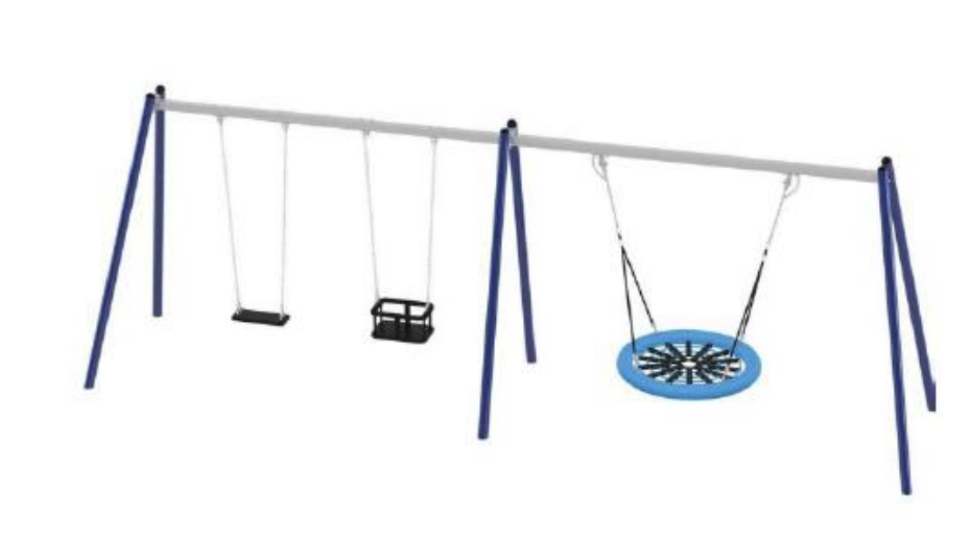

*Visiems vizualiniams pavyzdžiams galimi lygiaverčiai pasiūlymai (analogai), jei jų parametrai, dizainas, medžiagiškumas, spalva, techninės ir eksploatacinės savybės bus iš esmės lygiaverčiai nurodytiems šioje techninėje specifikacijoje.
13.3. Balansinės sūpynės
- laisvojo kritimo aukštis ne daugiau kaip 1,2 m;
- balansinių sūpynių atsitrenkimo zonos dydis ne mažiau kaip 5,1 m ilgio, ne mažiau kaip 2,4 m pločio;
- įrenginio matmenys: ne mažiau kaip 3,15 m ilgio, ne daugiau kaip 0,50 m pločio, ne mažiau kaip 1,05 m aukščio;
- įrenginį sudaro: ne mažiau kaip 2 vnt. atraminės kojos, ne mažiau kaip 2 vnt. rankenų, ne mažiau kaip 2 vnt. sėdynių, ne mažiau kaip 2 vnt. smūgį amortizuojančių gumų;
- įrenginio medžiagos: atraminės kojos, rankenos pagamintos iš plieno, sėdynės pagamintos iš HDPE, amortizuojančios gumos pagamintos iš PE;
- įrenginio atitikčiai nustatyti kartu su pasiūlymu privaloma pateikti įrenginių technines korteles;
- standarto atitikčiai nustatyti kartu su pasiūlymu privaloma pateiki sertifikatą arba gamintojo deklaraciją;
- vizualinis pavyzdys*:
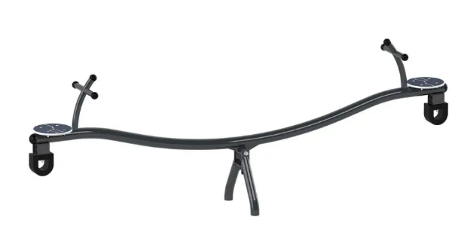

* Visiems vizualiniams pavyzdžiams galimi lygiaverčiai pasiūlymai (analogai), jei jų parametrai, dizainas, medžiagiškumas, spalva, techninės ir eksploatacinės savybės bus iš esmės lygiaverčiai nurodytiems šioje techninėje specifikacijoje.

13.4. Suoliukas
- suoliukas turi būti su atlošu. Sėdimosios dalies aukštis 0,44-0,5 m ir plotis 0,44-0,5 m, su ne mažiau kaip 1,8 m ilgio sėdimąja dalimi. Bendras suoliuko aukštis su atlošu ne mažiau kaip 0,85 m;
- suolo kojos – betoninės, suapvalinta viršutine dalimi (išorinėje kraštinėje), turi būti vientisai išlietos iš mažiausiai C 40 klasės (ar lygiavertė) betono;
- sėdimoji dalis ir atlošas iš kietmedžio (arba lygiavertis), tvirtinimui naudojami nerūdijančio plieno varžtai;
- suolai gali būti tvirtinami ant plytelių, trinkelių dangos ir ant vejos. Kojų ir medinių dalių spalva derinama su Statytoju;
- vizualiniai pavyzdžiai*:
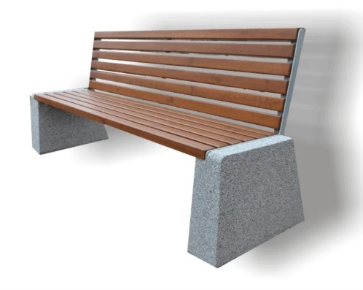

* Visiems vizualiniams pavyzdžiams galimi lygiaverčiai pasiūlymai (analogai), jei jų parametrai, dizainas, medžiagiškumas, techninės ir eksploatacinės savybės bus iš esmės lygiaverčiai nurodytiems šioje techninėje specifikacijoje.

13.5. Šiukšliadėžė
- Įrenginys turi būti skirtas atliekoms rinkti, ne mažiau nei 1 m aukščio, 0,5 x 0,5 m (+/- 10 proc.) ilgio ir pločio, stačiakampio formos, su dangčiu, patogiai ištuštinamas.
- šiukšliadėžių konstrukciją turi sudaryti 3 dalys – korpusas, dangtis, lankas tvirtinti plastikinį maišą atliekoms rinkti;
- korpusas turi būti vientisas liejinys iš mažiausiai C 40 klasės (arba lygiavertė) betono, ne mažiau kaip 140 l talpos, su dugnu, korpuso sienelės storis turi būti 40-50 mm;
- dangtis turi būti stačiakampio formos, su atliekoms įdėti skirtomis angomis šonuose, metalinis, atsparus korozijai, papildomai padengtas tamsios pilkos spalvos apsauginiais dažais, turi tikti korpusui ir būti prie jo pritvirtinamas, gali būti atverčiamas, dangčio viršus turi būti šiek tiek išgaubtas į išorę, kad ant jo nesikauptų vanduo;
- lankas, skirtas tvirtinti plastikinį maišą atliekoms rinkti, turi būti integruotas šiukšliadėžės viduje, pagamintas iš cinkuoto plieno vielos ir papildomai apsaugotas specialiais dervų pagrindo dažais, spalva gali būti juoda arba pilka;
- šiukšliadėžė turi būti skirta rinkti mišrias buitines atliekas, jos dangtis turi būti su 4 (keturiomis) angomis visose keturiose (dangčio) šonuose, šiukšliadėžės viduje turi būti 1 (vienas) lankas tvirtinti nuo 140 l talpos atliekų surinkimo maišui;
- spalvos: korpuso natūrali granito skaldelės šviesi pilka, dangčio tamsi pilka;
- vizualiniai pavyzdžiai*:
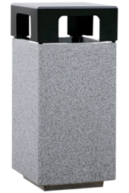

* Visiems vizualiniams pavyzdžiams galimi lygiaverčiai pasiūlymai (analogai), jei jų parametrai, dizainas, medžiagiškumas, spalva, techninės ir eksploatacinės savybės bus iš esmės lygiaverčiai nurodytiems šioje techninėje specifikacijoje.
13.6. Atrama su informaciniais ženklais
- atrama turi būti cinkuoto plieno vamzdžio tipo, kurio skersmuo ne mažiau 60 mm, padengta milteliniu būdu (arba lygiavertis) dažais pilka spalva RAL 7016 (arba lygiavertė), viršus turi būti užsandarintas plastikiniu dangteliu, įrengiant atrama vertikalioje padėtyje įtvirtinama grunte įbetonuojant ne mažiau 0,5 m gylyje, įrengtos atramos aukštis virš dangos (grunto) paviršiaus turi būti ne mažiau 1 m;
- informacinis ženklas turi būti 0,60 x 0,40 m (± 5%) dydžio, stačiakampio formos, pagamintas iš ne plonesnės kaip 1,5 mm storio cinkuoto plieno skardos, skarda prie atramos tvirtinama apkabomis, grafinė informacija turi būti atspausdinta ant 0,60 x 0,40 m (± 5%) dydžio, specialios, atsparios atmosferos ir UV (ultravioletinių) spindulių poveikiui bei temperatūros svyravimui, lipnios plastikinės plėvelės ir priklijuota ženklo priekinėje pusėje, visa antra ženklo pusė turi būti padengta dažais pilka spalva RAL 7016 (arba lygiavertė);
ant ženklo turi būti pateikta pagrindinė informacija: žaidimų aikštelės pavadinimas, adresas, savininkas, kokio amžiaus vaikams žaidimų aikštelė skirta, bendrasis telefono numeris, kuriuo galima skambinti įvykus avarijai, telefono numeris, kuriuo galima skambinti techninės priežiūros personalui, tekstinė informacija turi būti papildyta aiškiomis piktogramomis ir, esant galimybei, parengta vadovaujantis „lengvai suprantamos kalbos“ (angl. Easy-to-read) principais, kad būtų suprantama asmenims su skirtingais pažinimo poreikiais bei kita reikalinga informacija.

13.7. Betoniniai bordiūrai ir betoninės trinkelės
- įrengti 1,2-1,5 m pločio pėsčiųjų takelį, padalinantį aikštelę į dalis (kiekviena aikštelės dalis ne daugiau 100 kv. m.);
- įrengti trinkelių pagrindo pėsčiųjų takų jungtis tarp atskirų vaikų žaidimo aikštelių plotų, numatant sklandų prisijungimą prie jau esamų takų;
- takų kraštų sutvirtinimui statomi vejos bordiūrai. Visi bordiūrai turi būti taisyklingi ir lygūs. Įrengimas po bordiūrais monolitinis pagrindas iš betono C 20/25. Po vejos ir gatvės bordiūrais minimalus betono storis 8 cm;
- betoniniai bordiūrai turi tenkinti LST EN 1340:2003/AC:2006 reikalavimus;
- vejos bordiūrų matmenys 1000x80x200 mm;
- betoninės trinkelės turi būti patikimo gamintojo, užtikrinančio gaminių atitikimą LST EN 1338 „Betoninės grindinio trinkelės. Reikalavimai ir bandymo metodai“ arba lygiavertį;
- betoninių trinkelių tako vietose įrengiami dangos sluoksniai:
- esamas gruntas;
- geotinklas, geotekstilė ir smėlio žvyro mišinys, EV2=30 MPa, d=180 mm;
- apsauginis šalčiui atsparus sluoksnis - smėlio žvyro mišinys, EV2=80 MPa, d=300 mm;
- skaldos pagrindo sluoksnis, EV2=100 MPa, d=150 mm;
- išlyginamasis skaldos atsijų sluoksnis, d=30 mm;
- betoninė trinkelė, 200x100x50 mm, šviesiai pilkos spalvos. Aukščių skirtumas tarp gretimų trinkelių gali būti iki 2 mm.
- įrengiant pėsčiųjų takus, jungiančius aikštelės dalis, privaloma užtikrinti, kad takų ir gumos dangos sujungimai būtų be jokių slenksčių ar perkritimų, sudarant sąlygas savarankiškai ir patogiai judėti vaikams su judėjimo negalia ar tėvams su vaikų vežimėliais (Tiekėjas turi vadovautis STR 2.03.01:2019 „Statinių prieinamumas“ nuostatomis).
- vizualiniai pavyzdžiai*:

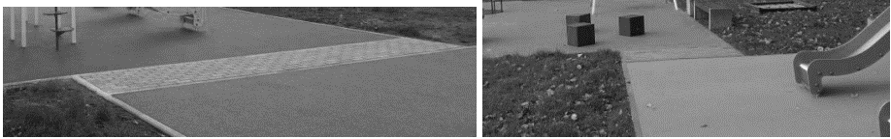

* Visiems vizualiniams pavyzdžiams galimi lygiaverčiai pasiūlymai (analogai), jei jų parametrai, dizainas, medžiagiškumas, spalva, techninės ir eksploatacinės savybės bus iš esmės lygiaverčiai nurodytiems šioje techninėje specifikacijoje.

13.8. Segmentinė tvora
- Įrengiama cinkuota segmentinė tvora pagaminta iš 5 mm plieninės vielos, tinklo tipas 3D, tinklo akučių dydis – 50 x 200 mm. Segmento plotis ne mažiau 2,5 m, aukštis – ne mažiau 1,23 m. Segmentas tvirtinamas prie stačiakampių metalinių 60x40x2mm profilio stulpų. Segmentas prie stulpo tvirtinamas 3 apkabomis iš abiejų pusių. Segmentai ir stulpai yra cinkuoti, nudažyti milteliniu būdu (RAL-7016). Stulpai įbetonuojami. Stulpai turi plastikines kepurėles. Visi tvoros tvirtinimo elementai turi būti pagaminti iš korozijai atsparių medžiagų. Segmentai montuojami neaštriomis briaunomis į viršų.
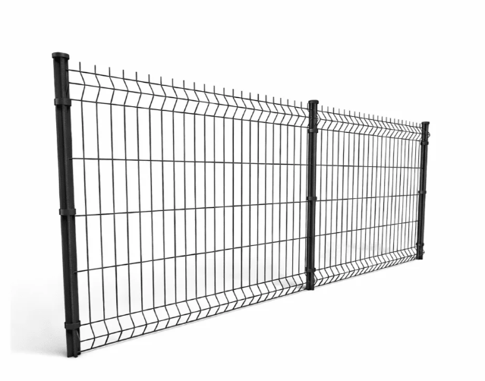
13.9. Gumos danga
- Gumos danga turi būti įrengta išliejant vientisą gumos sluoksnį numatytoje įrengimo vietoje, guminės dangos paviršius turi būti 100 proc. lygus;
- plotas, kuriame įrengiama gumos danga, turi būti įrėmintas corten metalo atitvėrimo borais;
- danga turi būti įrengta taip, kad joje nesikauptų vanduo, dangos skersinis ir išilginis nuolydžiai tipiniu atveju turi būti 0,4–2,0 % ribose, įrengiamos dangos paviršiaus lygis turi būti suvestas su aplinkinio grunto ar pėsčiųjų takų lygiu – negali būti jokių slenksčių ar perkritimų;
- atsitrenkimą švelninanti danga turi atitikti LST EN 1177:2018 (Smūgį silpninanti žaidimų aikštelių danga) (arba lygiavertis) ir Lietuvos higienos normos HN 131:2023 reikalavimus;
- gumos dangos liejimo procese EPDM ir SBR gumos storis turi būti įrengtas tiksliai toks, koks nurodytas gumos dangos gamintojo kaip būtinas esant tam tikram laisvojo kritimo aukščiui (1 pavyzdys iliustruoja, kokia gali būti įrengiama gumos dangos konstrukcija, kai turi būti užtikrintas 40 mm storio gumos sluoksnis);
- kartu su pasiūlymu rangovas turės pateikti dangos eksploatacinių savybių deklaraciją.

1 pavyzdys
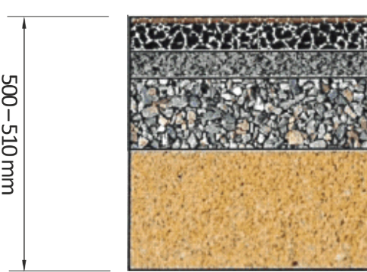 |  | 40 mm storio vientisos lietos gumos danga (liejamas vietoje):  10 mm storio EPDM 1-3,5 mm granulių frakcijos vientisos lietos gumos sluoksnis,  30 mm storio SBR juodos gumos vientisos liejamos 1-3,5 mm granulių frakcijos.
 |  | 10–20 mm storio sluoksnis iš sutankintų 0–2 mm frakcijos granito atsijų
 |  | 150 mm storio sluoksnis iš 0–56 mm frakcijos sutankintos dolomito skaldos
 |  | 300 mm storio sluoksnis iš 0–2 mm frakcijos sutankinto smėlio
14. Specialieji reikalavimai
14.1. Rangovas privalo užtikrinti:
14.1.1 Prekių, darbų kokybę ir atitiktį Lietuvos Respublikos įstatymų, standartų, reglamentų, taisyklių, kitų normatyvinių aktų reikalavimams, Lietuvos Higienos normos HN 131:2015 „Vaikų žaidimų aikštelės ir patalpos. Bendrieji sveikatos saugos reikalavimai“ bei šios techninės specifikacijos reikalavimams;
14.1.2. darbų atitiktį aprašo sprendiniams ir žaidimų įrenginių bei kitos įrangos gamintojų aprašymuose, instrukcijose pateiktiems nurodymams įrangos įrengimui ir eksploatavimui;
14.1.3. Lietuvos Respublikos darbuotojų saugos ir sveikatos įstatymo ir norminių aktų nustatytų darbdavio pareigų vykdymą darbų metu, gaisrinę saugą ir aplinkos apsaugą, darbų saugą ir tinkamą darbo priemonių techninę priežiūrą, tinkamas darbo higienos sąlygas darbų vietoje, taip pat gretimos aplinkos bei gamtos ir nekilnojamųjų kultūros vertybių apsaugą, greta darbų vietos gyvenančių, dirbančių, poilsiaujančių ir judančių žmonių apsaugą nuo darbų keliamo pavojaus;
14.1.4. darbų teisingą seką ir tinkamą darbus atliekančių asmenų kvalifikaciją;
14.1.5. darbų vietos ribų tinkamą pažymėjimą gerai pastebimais ženklais ir aptvėrimą iki įrengimo darbų pradžios ir vykdant įrengimo darbus;
14.1.6. darbų metu atsiradusių statybinių atliekų perdavimą tokias atliekas tvarkančiai įmonei pagal sudarytą sutartį;
14.1.7. tinkamą apsaugą visiems žaidimų įrenginių bei kitos įrangos konstrukcijos elementų paviršiams, kurie gali būti pažeisti;
14.1.8. galimybę netrukdomiems patekti į darbų vietą užsakovo įgaliotiems asmenims, kai tai susiję su jų pareigų vykdymu, bei minėtų asmenų reikalavimu pateikti dokumentus, atlikti konstrukcijų tyrimus bei atidengti paslėptas konstrukcijas ir paslėptus darbus, ištaisyti trūkumus, kurie bus nustatyti patikrinimų metu;
14.1.9 atliktų darbų trūkumų ištaisymą garantiniu laikotarpiu pagal defektinį aktą per akte nurodytą laiką savo lėšomis ir medžiagomis.
15. Papildomi reikalavimai:
15.1. Esant poreikiui, būtinų topografinių (geodezinių) tyrinėjimo dokumentų parengimas; tyrimų užsakymas ir atlikimas, reikalingų konstrukcijų, inžinerinių sistemų būklei įvertinti, ir išvadų pateikimas. Informacijos apie parengtą aprašą pateikimas reikiamoms institucijoms teisės aktų nustatyta tvarka. Inžinerinių tinklų savininkų sutikimų gavimas, jei aikštelė patenka į jų apsaugos zonas;
15.2. Esant poreikiui, aprašo parengimui užsakyti ir gauti inžinerinių tinklų statybos/rekonstrukcijos (lietaus nuotekos, elektros tinklai, apšvietimas, telekomunikacijų (ryšių) tinklai ir kiti) prisijungimo sąlygas, projektuoti pagal išimtas prisijungimo sąlygas prie inžinerinių tinklų ar technines sąlygas bei gauti inžinerinių tinklų savininkų sutikimus projektiniams sprendiniams;
15.3. Aprašo dokumentacijos klaidų taisymas, neatitikčių normatyviniams dokumentams neatlygintinas taisymas per sutartyje nurodytą terminą;
15.4. Rangovas privalo laikytis darbo saugos reikalavimų lankydamasis objekte;
15.5. Parengtas ir suderintas aprašas pateikiamas statytojui: 1 komplektas aprašo skaitmenine forma su parašais;
15.6. Statybiniai gaminiai, medžiagos ir priedai turi atitikti nurodytus dokumentacijoje ir turi būti nauji;
15.7. Kiekvienas įrenginys turi būti pažymėtas standartą atitinkančiu žymėjimu. Žymėjime turi būti nurodytas gamintojo pavadinimas, pagaminimo metai, įrenginio kodas, įrengimo data bei standarto numeris;
15.8. Projektuojamos vaikų žaidimo aikštelės danga turi būti suapvalintų formų.
16. Garantijos:
16.1. Įrenginiams ir dangai suteikiama ne trumpesnė kaip 2 metų garantija.
16.2. Kitos garantijos:
16.2.1. 20 metų: metaliniams komponentams, aukšto slėgio laminatui (HPL);
16.2.2. 15 metų: stiklo pluošto sustiprintam plastikui bei aliuminio komponentams;
16.2.3. 10 metų: impregnuotai medienai, betoninėms dalims, metalinių bei aliuminių paviršių
apdailai, laipiojimo rankenoms;
16.2.4. 5 metų: metalinėmis sijomis sustiprintoms virvėms, spyruoklėms.
17. Rangovas, kartu su vaikų žaidimo aikštelės dabų užbaigimo aktu turės Statytojui pateikti vaikų žaidimo įrenginių surinkimo, naudojimo ir priežiūros instrukcijas.

*Sudarant įrenginių išdėstymą, reikia orientuotis, kad aikštelės turi būti perskirtos betoninių trinkelių takeliu, tai reiškia, kad kiekvienas aikštelės plotas turi būti iki 100 kv. m., plotai perskirti trinkelių takeliais.

PRIDEDAMA. Teritorijos schema su požeminiais tinklais, esamos situacijos fotofiksacija, 2 lapai.

TECHNINĖS SPECIFIKACIJOS PRIEDAS

1 pav. Teritorijos ties daugiabučiu namu Kauno g. 47 schema su inžineriniais tinklais  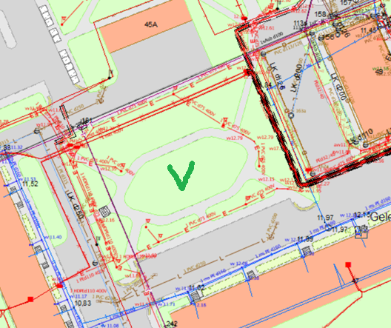 | 2 pav. Detalaus plano fragmentas  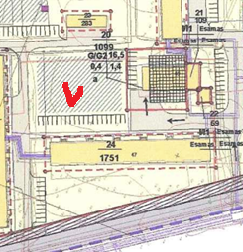

3 pav. Teritorijos ties daugiabučiu namu Kauno g. 47 esama situacija
